EXAMEN DE HIDROLOGÍA SEGUNDO PARCIAL (FEBRERO DEL 2012)

La información de altura de lluvia P(mm) y de escorrentía directa Qd(m3/s) registrada para una tormenta son las siguientes: Área de la cuenca 2’448,177.54 m2



1. Determine la precipitación efectiva mediante el método del # de curva del SCS y también mediante el método del índice ᶲ de abstracciones.
2. Determine el hidrograma unitario de 1 hora de duración y de un milímetro de lluvia.

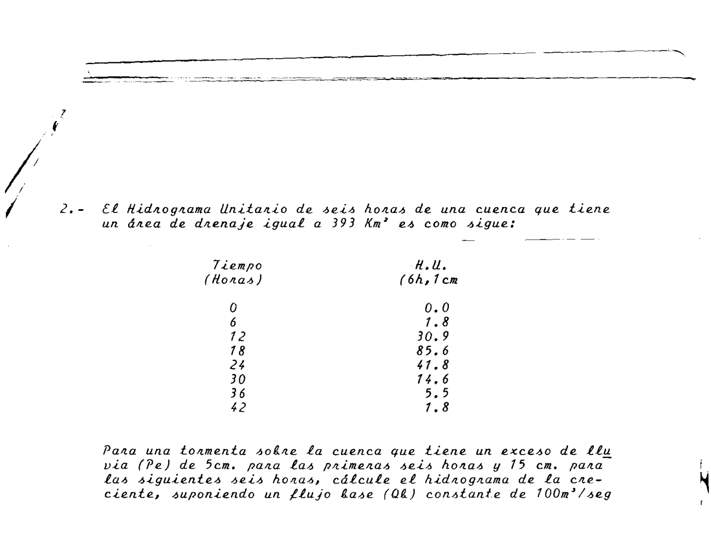

3